***УДК 37.048.45***

***П. В. Колодий, Л.К. Климович***

*г. Гомель, ГГУ имени Ф. Скорины*

**БЕСЕДА С УЧАЩИМИСЯ ШКОЛ КАК ФОРМА ПРОФОРИЕНТАЦИОННОЙ**

**РАБОТЫ НА КАФЕДРЕ ЛЕСОХОЗЯЙСТВЕННЫХ ДИСЦИПЛИН**

Подготовка инженеров лесного хозяйства ведется в ГГУ им. Ф. Скорины с 2005 года. За это время подготовлено большое количество специалистов для лесного комплекса страны. Замечено, что количество молодых людей, поступающих на специальность «Лесное хозяйство», не является постоянным и в значительной мере зависит от социальных процессов, происходящих в лесной отрасли: престижности профессии, уровня заработной платы, наличия вакантных мест, жилищных условий, предоставляемых молодым специалистам и т.д.

Представляет интерес анализ распределения студентов по регионам, из которых они поступают на специальность «Лесное хозяйство» (таблица 1).

Таблица 1 – Региональная представленность студентов

|  |  |  |  |  |
| --- | --- | --- | --- | --- |
| Регион | 2020 год | | 2024 год | |
| количество  поступивших, чел. | процент,  % | количество  поступивших, чел. | процент,  % |
| Гомельская область,  всего | 20 | 83,3 | 16 | 94,1 |
| в том числе: |  |  |  |  |
| г. Гомель | 2 | 8,3 | 3 | 17,6 |
| районные центры | 8 | 33,3 | 5 | 29,4 |
| сельская местность | 10 | 41,7 | 8 | 47,1 |
| Другие регионы | 4 | 16,7 | 1 | 5,9 |
| Итого | 24 | 100,0 | 17 | 100,0 |

Сравнивая сведения о студентах, поступивших в 2020 и 2024 годах, можно отметить, что примерно 75 % поступивших студентов закончили районные или сельские школы Гомельской области. Наибольший процент приходится на сельские школы. Доля представителей средних школ г. Гомеля незначительная и обычно составляет 2-3 человека. В 2020 году другие регионы представляли студенты Могилевской, Минской областей и Российской Федерации. Во время вступительной кампании 2024 года лишь один студент поступил после окончания сельской школы из Могилевской области. В результате представленность студентов из других регионов среди первокурсников уменьшилась по сравнению с 2020 годом примерно в 3 раза.

Данная информация была принята к сведению при разработке плана профориентационной работы кафедры лесохозяйственных дисциплин на 2024-2025 учебный год.

Наиболее действенным мероприятием при проведении профориентационной работы является личная встреча представителей кафедры с потенциальными абитуриентами, а в последующем студентами ГГУ им. Ф. Скорины. Однако, ввиду занятости в учебном процессе, преподаватели кафедры ограничены в возможностях поездок по районным и сельским школам области, не говоря уже про другие регионы республики. В такой ситуации приходится искать новые формы донесения информации о специальности до учащихся выпускных классов.

В течение сентября-ноября студенты 4 курса дневной и 4-5 курса заочной формы обучения проходят производственную технологическую практику, как правило, в лесхозах по месту жительства родителей или по месту основной работы. В качестве дополнительного задания студентам при прохождении практики, в свободное время предлагается провести профориентационные беседы в школах, расположенных в зоне деятельности лесхоза.

В текущем учебном году со студентами-практикантами до начала практик была проведена встреча, на которой изложена методика организации бесед со школьниками, предоставлены информационные материалы (видеоролики, презентации, буклеты) о ГГУ им. Ф Скорины, биологическом факультете и кафедре лесохозяйственных дисциплин, подготовленные преподавателями кафедры.

Встречи проводятся со школьниками 9-11 классов. Во время таких встреч студенты дневной формы обучения рассказывают об особенностях поступления в ГГУ, организации учебного процесса и досуга, условиях проживания в общежитии, перечне изучаемых дисциплин, учебных практиках, делятся личными впечатлениями о жизни студентов (рисунок 1).

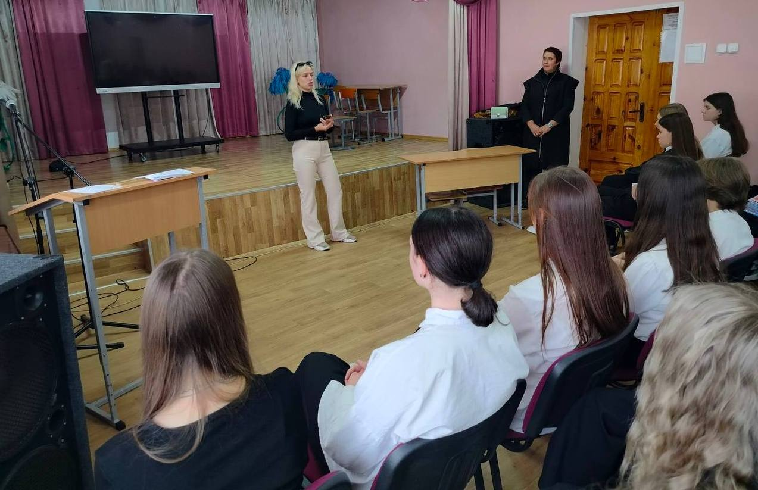

Рисунок 1 – Студентка 4 курса дневной формы обучения Шершнева А.А.

проводит встречу со школьниками СШ № 1 г. Ветки им. А.А. Громыко

Студенты заочной формы обучения, работающие в лесной отрасли, знакомят школьников с деятельностью близлежащих лесхозов, отмечают важность и престижность профессии инженера лесного хозяйства. Важное место отводится разъяснению особенности целевого обучения, гарантирующего льготы при поступлении и наличие места работы после окончания ВУЗа, также отвечают на многочисленные вопросы, связанные с функционированием лесного хозяйства в современных условиях, борьбой с пожарами, буреломами и ветровалами, наличием специальной лесохозяйственной и лесозаготовительной техники, производимой продукцией и многие другие (рисунок 2).

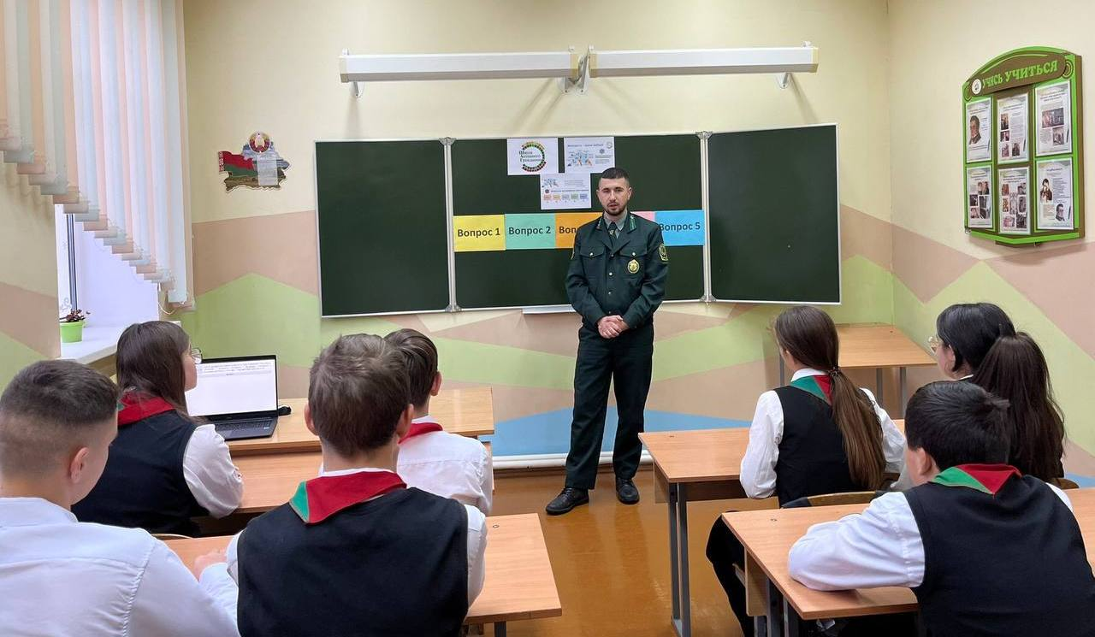

Рисунок 2 – Студент заочной формы обучения, инженер по лесопользованию

Ветковского спецлесхоза Беляцкий А.А. проводит встречу со школьниками

Хальчанской базовой школы

В текущем учебном году проведено 35 профориентационных бесед, в основном, в средних школах и гимназиях. Учитывая региональную специфику поступающих на специальность «Лесное хозяйство», наибольшее количество бесед проведено в школах районных центров и сельской местности (таблица 2).

Таблица 2 – Проведение профориентационных бесед

|  |  |  |
| --- | --- | --- |
| Регион | Проведено профориентационных бесед, шт. | Процент,  % |
| Гомельская область,  всего | 29 | 82,9 |
| в том числе: |  |  |
| г. Гомель | 3 | 8,6 |
| районные центры | 11 | 31,4 |
| сельская местность | 15 | 42,9 |
| Другие регионы | 6 | 17,1 |
| Итого | 35 | 100,0 |

Примечательно, что излагаемая профориентационная работа расширена на все области Беларуси. Все проведенные встречи со школьниками подтверждены официальными документами (справками) из соответствующих школ.

Надеемся, что проведенная работа получит продолжение и обеспечит набор обучающихся на специальность «Лесное хозяйство» во время вступительной кампании 2025 года.